Lektionsplan: Push and Pull (Folkevandringer)
Lektionsplan
Modul | Indholdsmæssigt fokus | Færdighedsmål | Læringsmål | Undervisningsaktivitet | Tegn på læring
1  (1 lektion) | Åbning | Eleven kan beskrive ændringer i magtforhold og samfundsstrukturer over tid | Eleven kan  - reflektere over hvorfor større folkemængder er i vandring | - Refleksionsøvelsen bilag 1. Læs spørgsmålene igennem på klassen og giv herefter eleverne 7 min. til at tænke over spørgsmålene. Lad herefter eleverne parvis formulere svar på spørgsmålene.  - Lav en kort fælles opsamling på klassen med udgangspunkt i de svar, eleverne parvis har formuleret.
2  (2 lektioner) | Flygtninge i nutiden | Eleven kan beskrive ændringer i magtforhold og samfundsstrukturer over tid | Eleven kan  - med udgangspunkt i filmen, beskrive livet på et asylcenter  - tage stilling til livet i et asylcenter  - analysere simple dele af filmen | - Brug bilag 2. Læs spørgsmålene igennem inden filmen vises.  - Film: Jamila, Gid jeg kunne flyve.  - Lad eleverne arbejde i mindre grupper med opgaverne.  - Lav fælles opsamling på klassen og samtal om, hvordan livet må være for et barn, der flygter. Hvad kan man være bange for? Hvad kan man håbe på i det nye land, og hvad kan være vanskeligt?
3  (2 lektioner) | Flygtninge i fortiden | Eleven kan læse enkle historiske kilder og udtrykke sig sprogligt enkelt om deres indhold | Eleven kan  - kan forklare Push & Pull  - kan forklare, hvordan folkevandringer fandt sted i bronzealderen  - kan forklare, hvordan folkevandringer fandt sted i vikingetiden | - Brug bilag 3. Læs den indledende tekst i fællesskab.  - Lad herefter eleverne gå på nettet eller kopier evt. siden fra Nationalmuseet. Eleverne besvarer parvis spørgsmålene.  - Opsamling på spørgsmålene.  - Afsluttende samtale; Hvad ved vi om folkevandringer før og nu? Vil der altid være mennesker, der flygter væk fra noget? Kan folkevandringer også være godt for de lande, der modtager dem?

Forslag til:

Bevægelse
Da forløbet inddrager vikingetiden kan undervisningen meget passede inddrage lege fra denne historiske tid. Tjek evt. følgende site http://www.dafolo.dk/Vikingelege.4907.aspx

Nærområdet som læringsrum
Hvis der i skolens nærhed findes et flygtningecenter, vil et besøg være oplagt.

Øvrige gode råd og kommentarer
I nogle klasser kan der sidde elever med flygtningeproblematikken meget tæt på. Det skal man naturligvis tage højde for.

Bilag 1

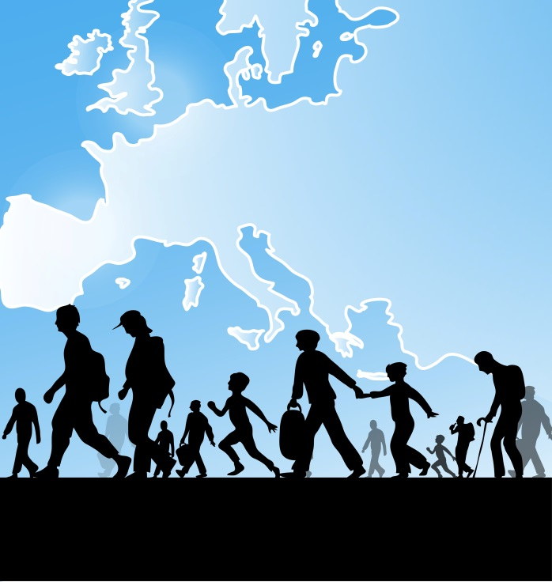
Figur 1 Fra Colourbox

Hvad ser man på billedet?

Hvad tror du afsenderen af billedet vil fortælle med billedet?

Nævn 3 grunde til at mennesker flygter fra et land til et andet?

Nævn 3 grunde til at Danmark er et godt land at bo i?

Bilag 2

JAMILA, GID JEG KUNNE FLYVE

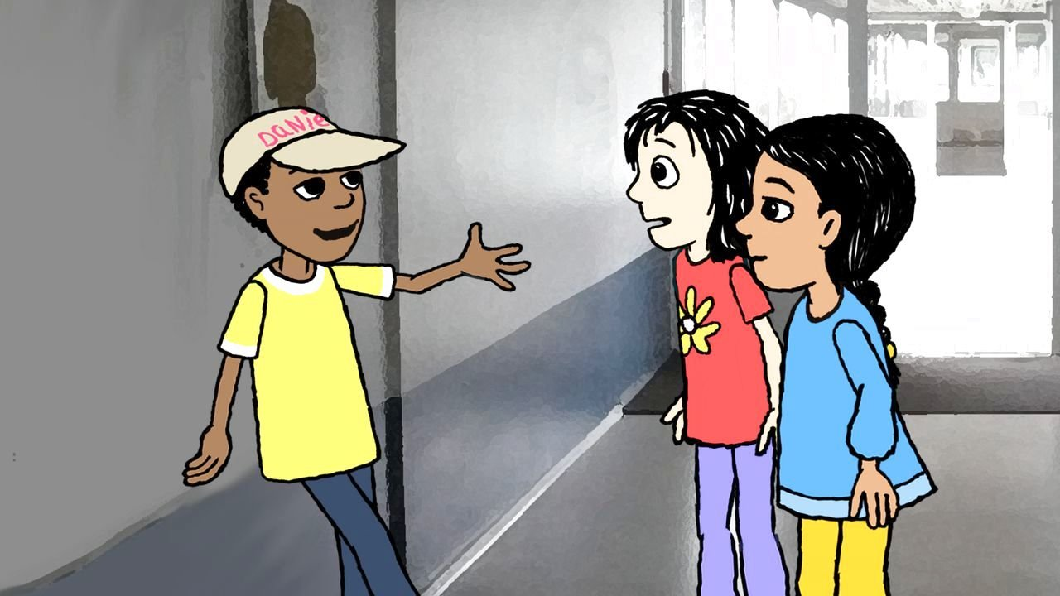
Figur 2 Billedet er fra filmen: Jamilla, gid jeg kunne flyve

- Hvorfor ser man så mange flyvemaskiner i starten af filmen?
- Hvordan er livet i det flygtningecenter, hvor Jamila bor?
- Hvor kommer Jamilas forældre fra?
- Hvorfor bor de i Danmark?
- Hvad gør Jamila ked af det?
- Hvad gør Jamila glad?
- Hvorfor vil hun gerne kunne flyve?
- Kunne du tænke dig at bo samme sted som Jamila?
- Hvor ville Jamila gerne bo?
- Filmen slutter med et billede af den virkelige Jamila. Hvordan synes du, at man skal hjælpe flygtninge som Jamila, når de kommer til Danmark?

Bilag 3

I filmen om Jamila møder vi en pige, der er vokset op i et asylcenter I Danmark. Hun er født her i landet, men hendes forældre kommer fra et andet land, der ligger langt væk fra Danmark. Forældrene har på et tidspunkt måttet sige farvel til alt det de kender og elsker, fordi situationen i landet var alt for utryg og farlig.
Hvor forældrenes hjemland er i krig og derfor utryg og farlig, så er Danmark et land, som er fredeligt og trygt. Det ene land “skubber” med andre ord mennesker væk, mens andre lande “trækker” mennesker til. Man bruger ofte de engelske ord Push and Pull, når man vil beskrive, at flokke af mennesker flytter fra et land til et andet. Mennesker kan ”skubbes” væk fra deres land af mange andre grunde end krig. Det kan også være sult, fattigdom, naturkatastrofer, arbejdsløshed og meget andet. Danmark er et land, der ligger i Europa på den nordlige del af kloden. Europa er et af de rigeste og fredeligste områder i verden. Rejser man længere ned mod syd, finder man en del lande, hvor der er krig, sult og fattigdom. Derfor vandrer mange mennesker fra syd mod nord i håbet om at få et bedre liv. Det er grunden til, at Jamilas familie er havnet i Danmark. Af de samme grunde kommer mange andre familier til Danmark sydfra.
Nu skulle man måske tro, at rigdom og tryghed altid findes nordpå og fattigdom og utryghed sydpå. Push-Pull effekten har altid eksisteret i historien, det vil sige, mennesker har altid vandret for at overleve. Nogle gange fra syd mod nord og andre gange omvendt.
Mange af de mennesker, der kommer til Europa i disse år, stammer fra lande i Mellemøsten og Nordafrika.
Opgave.
Find Europa, Middelhavet, Mellemøsten og Nordafrika på et kort.

Hvis vi tager ca. 3.200 år tilbage i tiden, så var alting naturligvis anderledes. Det gælder også, når man ser på, hvor der var rigdom og tryghed, og hvor der var fattigdom og utryghed. Bronze var det dyrebareste, man kunne eje. Man brugte bronze til både våben og redskaber. Derfor kaldes tiden også for bronzealderen.
Opgave:
Over hvor lang en periode havde man bronzealder og hvad kalder man tiden, der kom efter?

Sydpå i landene omkring Middelhavet var der dengang god handel med bronze. Landene og byerne i Nordafrika og Mellemøsten blev meget rige. De hjalp og beskyttede hinanden, indtil de blev angrebet af store menneskemasser fra Europa. Egypterne kaldte dem for ”Havfolket,” fordi de kom sejlende i både og angreb de rige byer omkring Middelhavet en for en. Egypterne besejrede dem til sidst, men det var for sent. Freden og den gode handel var ødelagt af menneskemasserne fra nord.
I tiden efter bronzealderen er mange danskere også vandret væk fra landet og har fundet andre lande, der var mere tiltrækkende. Det kan man finde ud af ved fx at besøge Nationalmuseets hjemmeside. Her er der en side, der fortæller, hvordan og hvorfor danske og andre nordiske vikinger rejste ud i verden.
Find siden ”Vikinger overalt” http://natmus.dk/salg-og-ydelser/undervisning-og-undervisningsmateriale/undervisningsrollespil/vikingetiden/skriftlige-kilder/rejsen/
Løs disse opgaver til kilden:
- Hvilke steder rejste vikingerne hen?
- Hvad var årsagen til, at vikingerne kunne komme rundt omkring i verden?
- Hvad skubbede vikingerne væk fra de nordiske lande, og hvad trak dem andre steder hen?

